**第十四周习题**

1. 给定如下被控对象传递函数

a) $\frac{K}{(s-1)(s+5)}$ b) $\frac{K}{{(s+1)}^{4}}$ c) $\frac{K(s^{2}+1)}{{(s+1)}^{3}}$

d) $\frac{K(s+0.5)}{s^{3}+s^{2}+1}$ e) $\frac{K(s+2)}{(s^{2}+6s+10)(s^{2}+2s+4)}$ f) $\frac{K(s^{2}+2s+5)}{s(s+2)(s+3)}$

其中增益*K*由0变化到+∞，试画出上述系统在单位负反馈结构下的根轨迹；如果根轨迹穿过虚轴，则求出使闭环系统稳定的增益范围。

1. 串联校正闭环系统如图

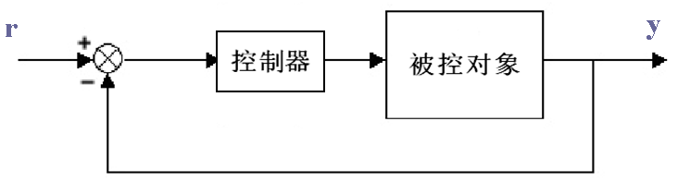

其中被控对象的传递函数为 $G_{p}\left(s\right)=\frac{s+3}{s(s+1)}$，控制器的传递函数为 $G_{c}\left(s\right)=K(s+2)$， $K≥0$。试作该系统的根轨迹图，并说明*K*在什么范围内取值时系统为过阻尼系统？*K*在什么范围内取值时系统为欠阻尼系统？

1. 串联校正闭环系统如图



其中被控对象的传递函数为 $G_{p}\left(s\right)=\frac{4}{s(s+2)}$，控制器取超前校正装置，传递函数为 $G_{c}\left(s\right)=\frac{K(s+1)}{(s+p)}$， $K≥0$。

1. 试确定该校正装置的参数 $K$ 和*p*, 使得校正后的主导极点满足 $ω_{n}=4rad/s$, $ζ=0.5$。
2. 求校正后的静态速度误差系数 $K_{v}$，并简要说明超前校正装置传递函数的零点和极点的位置对静态速度误差系数的影响。
3. 串联校正闭环系统如图



其中被控对象的传递函数为 $\frac{10}{s(s+2)(s+5)}$。试设计校正装置 $G_{c}(s)$, 使闭环系统主导极点位于 $s=-2±j2\sqrt{3}$, 且静态速度误差系数为 $K_{v}=50s^{-1}$。